Урок 29

ОРГАНИЗАЦИЯ ПЕРВОЙ ДОВРАЧЕБНОЙ ПОМОЩИ. ТЕРМИНАЛЬНЫЕ СОСТОЯНИЯ. ПЕРВАЯ ПОМОЩЬ ПРИ ШОКЕ. ВОДНЫЕ ТРАВМЫ

Предмет: ОБЖ.
Класс: 9.
Дата: «____» _____________ 20___ г.
Учитель: Хаматгалеев Э. Р.

Цели и задачи: познакомить обучающихся с понятием «терминальное состояние», показать способы оказания первой помощи при шоке, водных травмах, отработать некоторые из них.
Учебно-наглядный комплекс: учебник, медицинская аптечка; перевязочные средства; подручные средства оказания первой доврачебной помощи.

Ход урока

- Организационный момент.

- Проверка домашнего задания.

Произвольный опрос:
- Какие растения, произрастающие в нашей местности, можно отнести к лекарственным?
- По каким признакам вы их распределили?
- Предложите доступные в природных условиях рецепты, приготовленные из лекарственных растений.
Ученики отвечают, приводят примеры, учитель комментирует ответы, оценивает их.

- Изучение новой темы.

Рассказ учителя

Терминальное состояние – это пограничное состояние организма между жизнью и смертью.
По выражению древних, смерть проходит через символические «врата»: мозг, сердце, лёгкие. И происходит это состояние в пять стадий: шок (длится 5-6 ч), предагония, терминальная пауза, агония, клиническая смерть. Последние четыре стадии развиваются в течение 8-9 минут, но при всех терминальных состояниях человека можно оживить. Чаще всего сталкиваются с первой реанимационной помощью, которая осуществляется при клинической смерти. Если помощь не будет оказана или оказана неверно, наступает необратимая биологическая смерть.
Клиническая смерть происходит из-за прекращения сердечной деятельности и для неё характерны пять признаков:
- отсутствие сознания;
- отсутствие дыхания;
- отсутствие пульса на сонных артериях;
- расширение зрачков;
- отсутствие реакции зрачков на свет.
Если все перечисленные факторы присутствуют, необходимо приступать к реанимации – оживлению умирающего.
Вначале спасатель должен определить состояние больного: жив тот или нет, возможно, находится в алкогольном опьянении, наступила ли клиническая смерть.
После этого начинается диагностический этап реанимирования. Спасатель проверяет состояние шейных позвонков. Переломы шейных позвонков возникают в результате аварии и являются наиболее опасными для жизни человека. Проверяется это путём прощупывания. На тыльной стороне шеи образуется плотный, болезненный костный выступ, на лицевой стороне – также незначительное напряжение мышц, иногда голова и шея смещены, необычно расположены.
Первая помощь при переломе шейных позвонков:
- Строгий покой.
- Наложение на шею ватно-марлевого воротника (бинт прокладывается ватой и накладывается, захватывая не менее 2/3 ширины предыдущего хода и не сдавливая сонной артерии).
- Размещение пострадавшего на щите (двери, снятой с петель).
- Вызов «скорой помощи» с сообщением о принятых мерах.
Если нет перелома шейных позвонков, проводится метод запрокидывания головы. Этим достигается не западание языка в гортань с последующей закупоркой трахеи. Запрокидывают голову без особого усилия до первого упора, следят, чтобы рот был приоткрыт. Проводится двумя руками, как показано в учебнике на рисунке.
Техника оказания первой помощи при остановке кровотечения.
В случае необходимости останавливается кровотечение.
Артериальное кровотечение из сосудов верхних и нижних конечностей останавливают в два этапа: вначале прижимают артерию выше места повреждения к костному выступу, чтобы прекратить поступление крови, а затем накладывают стандартный или импровизированный жгут.
Способ прижатия плечевой артерии следующий: вводят кулак в подмышечную впадину и прижимают руку к туловищу, при прижатии артерии предплечья закладывают в локтевой сгиб валик (свёрнутая ткань, бинт) и максимально сгибают руку в локтевом суставе; бедренной артерии – надавливают кулаком на верхнюю треть бедра в области паховой складки, прижимая артерии голени и стопы, в подколенную ямку закладывают валик, ногу максимально сгибают в коленном суставе.
После прижатия артерий приступают к наложению кровоостанавливающего жгута, который накладывают поверх одежды, а если на кожу, то подкладывают под него полотенце, кусок ткани и пр. Жгут подводят под конечность выше места ранения, сильно растягивают (если это стандартный резиновый жгут, которым комплектуются домашние аптечки) и, не уменьшая натяжения, затягивают вокруг конечности. Под жгут подкладывают записку с указанием времени его наложения. В тёплое время года срок, в течение которого можно не снимать жгут, составляет 2 часа, а в холодное время года – 30 минут. Для обеспечения питания конечности по неповреждённым сосудам жгут нужно через указанные сроки ослаблять, предварительно прижав пальцем повреждённый сосуд выше раны, и через 2-3 мин повторно затянуть.
Некоторые особенности имеет техника наложения импровизированного жгута-закрутки. Из подручного материала (ткань, марля, верёвка и пр.) делают прочную петлю, диаметром в полтора-два раза превышающую окружность повреждённой конечности, и накладывают её узлом вверх на ткань, положенную на кожу конечности. Под узел вставляют прочную палочку длиной 20-25 см, посредством которой свободная часть петли закручивается до сжатия конечности и полной остановки кровотечения. Конец палочки во избежание раскручивания привязывают к жгуту.
Ошибки и осложнения при наложении жгута следующие:
- слишком слабое затягивание жгута вызывает передавливание вен, в результате чего кровотечение из раны усиливается;
- слишком сильное затягивание жгута, особенно на плече, может вызвать паралич периферических отделов конечности из-за повреждения нервных стволов;
- резкие боли в месте наложения жгута отмечаются при наложении его непосредственно на кожу. Они, как правило, возникают через 40-60 мин после наложения жгута вследствие местной ишемии (недостаточного кровоснабжения) тканей.
Кровотечения из артерий кисти и стопы не требуют обязательного наложения жгута. Достаточно плотно прибинтовать пачку стерильного бинта или тугой валик из стерильных салфеток к месту ранения и придать конечности возвышенное положение. Жгут применяют только при обширных множественных ранениях и разможжениях кисти и стопы. Кровотечение из артерий пальцев останавливают тугой давящей повязкой.
Артериальное кровотечение в области волосистой части головы, на шее и туловище останавливают путём тугой тампонады раны салфетками, сверху которых можно положить неразвёрнутый бинт из стерильной упаковки и максимально плотно прибинтовать его.
Венозное и капиллярное кровотечение останавливают путём наложения тугой давящей повязки. При ножевом ранении крупной магистральной вены можно произвести тугую тампонаду раны или наложить кровоостанавливающий жгут. Если кровопотеря большая, то пострадавшего после остановки кровотечения укладывают на спину на носилки без подушки; нижний конец носилок приподнимают, подкладывают под него какие-либо предметы (доски, кирпичи и пр.); пострадавшего укрывают одеялом, дают тёплый сладкий чай, при болях – анальгетики (обезболивающие).
Затем проверяется наличие пульса, состояние зрачков. Пульс проверяют на сонной артерии в районе кадыка. Проверка зрачков проводится следующим образом: веко необходимо открыть, прикрыть ладонью, потом резко ладонь убрать и смотреть. Если всё нормально, зрачок должен сжиматься.
Техника ИВЛ (искусственной вентиляции лёгких).
После этого проводится искусственная вентиляция лёгких. Она проводится в такт дыхания пострадавшего в помощь ему. Для осуществления этого этапа необходим платок, бинт, марля, которую накладывают на рот пострадавшего. Во время его вдоха спасатель зажимает нос пострадавшего, плотно обхватывает своими губами рот больно и делает глубокий выдох. Во время выдоха пострадавшего спасатель делает энергичное надавливание сложенными основаниями кистей рук на грудную клетку. Возможны также реанимационные мероприятия по искусственной вентиляции лёгких «рот в нос».
Клинические проявления механических повреждений.
Учитель даёт определение понятия «шок» и рассказывает о мероприятиях, связанных с выведением пострадавшего из этого состояния.
Шок – угнетение всех функций организма с явлениями острой сосудистой недостаточности. Существуют три степени тяжести шока, в зависимости от времени неоказания помощи.
Основные виды шока: травматический, геморрагический (вследствие большой кровопотери), ожоговый, септический (при занесении инфекции), анафилактический (аллергический).
Первая помощь при шоке подобна помощи при реанимации.
Оказание неотложной помощи при водных травмах и утоплении.
Водными травмами называют различные виды утоплений. Наиболее распространены утопления в бассейнах и домашних ваннах.
Утопления разделяют на истинные (95% от всего количества), асфиксические (после приёма алкоголя, наркотиков, стресс, сильные удары о воду) и синкопальные (рефлекторная остановка сердца).
Первая помощь при утоплении включает следующие действия: вытащить пострадавшего на берег, очистить дыхательные пути, вызвать выделение воды, провести искусственное дыхание, вызвать врача «скорой помощи».

- Дополнительный материал к уроку.

Клинические проявления механических повреждений

Наиболее часто встречаются повреждения, возникшие в результате разнообразных механических воздействий. Смерть на месте происшествия чаще всего обусловлена тяжестью повреждения и такими осложнениями, как кровопотеря, шок, повреждение центральной нервной системы.
Возникновение травматического шока зависит от многих объективных условий, знать которые необходимо при оказании помощи пострадавшему с тяжёлой механической травмой, т. к. травматический шок – это остро развивающееся и угрожающее жизни состояние.
Кратко рассматривая патогенез (механизм развития) травматического шока, необходимо отметить, что функциональные изменения, возникающие в организме пострадавшего в результате действия травмы, сложны и разнообразны. Главными факторами, определяющими тяжесть состояния организма в начале развития шока, являются болевая импульсация из области травмы; кровопотеря и уменьшение объёма циркулирующей крови; нарушения внешнего дыхания, функций жизненно важных органов и систем; тяжёлая интоксикация.
Течение травматического шока разделяется на две фазы, именуемые эректильной и торпидной, классическое описание которых дал Н. И. Пирогов. При эректильной фазе происходит «активная защита» от травмы, а при торпидной организм как бы «приспосабливается» к новым условиям существования.
Эректильная фаза встречается в 10-15% случаев и характеризуется выраженным психомоторным возбуждением на фоне развивающихся нарушений кровообращения. Пострадавшие могут быть неадекватны: они мечутся, кричат, совершают беспорядочные движения, сопротивляются оказанию помощи. Вступить с ними в контакт бывает крайне сложно. Артериальное давление при этом может быть нормальным или близким к нормальным величинам.
В торпидной фазе возбуждение пострадавшего сменяется затемнением сознания вплоть до полного отсутствия вследствие крайней степени гипоксии головного мозга, вызванной нарушениями кровообращения.
Шок I степени (лёгкий шок) характеризуется уровнем артериального давления, равным 90-100/60 мм рт. ст. и частотой пульса 90-100 уд/мин, который может быть удовлетворительного наполнения. Обычно пострадавший несколько заторможен, но легко вступает в контакт, реакция на боль у него достаточно выражена. Кожные покровы и видимые слизистые чаще бледные, но иногда могут иметь нормальную окраску. Дыхание учащённое, но при отсутствии сопутствующей рвоты и аспирации рвотных масс признаков дыхательной недостаточности нет. Шок I степени возникает на фоне закрытого перелома бедра, сочетанного перелома бедра и голени, нетяжёлого перелома таза и при других аналогичных скелетных повреждениях.
При шоке II степени (средней тяжести) артериальное давление снижается до 75-80 мм рт. ст., а частота пульса возрастает до 110-120 уд/мин. При этом наблюдается выраженная бледность кожи, цианоз. Нарастает адинамия, заторможенность. Такая тяжесть шока может иметь место при множественных переломах длинных трубчатых костей и рёбер, тяжёлых переломах костей таза и т. д.
Шок III степени (тяжёлый) сопровождается снижением артериального давления до 60 мм рт. ст. и ниже, частота пульса возрастает до 130-140 уд/мин, наполнение его слабое. Больной глубоко заторможен, безразличен к окружающему. Кожные покровы – резко бледные с выраженным цианозом и серо-землистым оттенком. Шок III степени развивается при множественной сочетанной или комбинированной травме: повреждение скелета, больших групп мышц и внутренних органов груди, живота, черепа, ожоги. При дальнейшем утяжелении состояния пострадавшего может развиваться терминальное состояние, которое расценивается некоторыми специалистами как шок IV степени.

- Материал учебника.

Терминальные состояния. Первая реанимационная помощь

Терминальные состояния – это пограничные состояния организма между жизнью и смертью, последние стадии жизни. Мозг (гибнет в первую очередь в течение 4-5 мин), сердце, лёгкие – вот «врата» (по определению древних врачей), через которые приходит смерть. При этом можно выделить характерную пятизвенную цепочку событий: шок, длящийся 5-6 ч (см. далее), предагония, терминальная пауза, агония, клиническая смерть (последние четыре звена развиваются в течение времени, не превышающего 8-9 мин). При всех терминальных состояниях возможно полноценное оживление.
В практических ситуациях чаще всего приходится иметь дело с первой реанимационной помощью (I РП) при клинической смерти. Эта помощь имеет огромное значение, так как сразу же после клинической смерти возникает необратимая биологическая смерть.
Клиническая смерть обусловлена прекращением сердечной деятельности: асистолией, т. е. отсутствием сокращений мышцы сердца, или возникновением фибрилляции желудочков сердца, хаотических безрезультативных сокращений волокон сердечной мышцы, не способных обеспечить нагнетательную функцию сердца.
Для клинической смерти характерны пять основных признаков: отсутствие сознания (1); отсутствие дыхания (2); отсутствие пульса на сонных или бедренных артериях (3); расширение зрачков (4); отсутствие реакции зрачков на свет (5). Продолжительность клинической смерти составляет 4-5 мин. В течение этого времени необходимо оказать полный комплекс первой реанимационной помощи.
Этапы первой реанимационной помощи. Реанимация – это оживление умирающего, выведение его из состояния клинической смерти, предупреждение возникновения смерти биологической.
Цель реанимации: спасение жизни человека как социального субъекта, полноценного члена общества.
Задачи реанимации: предупреждение гибели, поддержка, восстановление функций головного мозга (1); выведение организма из терминальных состояний (2); предупреждение их возврата (рецидива) (3); предупреждение или ограничение числа возможных осложнений (4); снижение тяжести их течения (5).
Выделяют пять этапов I РП:
- диагностический;
- подготовительный;
- начальный;
- реанимации;
- восстановительный, охранительный.
Принципы и методы оказания первой реанимационной помощи.

Этап диагностический (схема 3).
В последовательном порядке решаются пять вопросов: жив человек или мёртв (1); болен или здоров (но пребывает, например, в состоянии алкогольного опьянения) (2); находится ли он в состоянии клинической смерти (3) или в тяжёлом шоке, предшествующем клинической смерти (4); в каком виде медицинской помощи (МП) нуждается пострадавший или не подлежит лечению вообще (5).
Действия спасателя, отмеченные на схемах 3-5 цифрами, заключёнными в квадрат, рассмотрим подробнее.
- Проверка состояния шейных позвонков. Переломы (переломо-вывихи) шейных позвонков возможны при автомобильных, других дорожно-транспортных происшествиях, природных, техногенных катастрофах, вследствие падений с высоты или при нырянии, прыжках в воду, падениях во время мытья в ванне. Подобные травмы относятся к числу наиболее опасных для жизни: возможно внедрение обломков позвонков в спинно-мозговой канал и повреждение находящегося в нём спинного мозга. При сдавлении, надрывах мозга, кровоизлияниях в мозг возникают параличи (т. е. теряется способность к произвольным движениям), но впоследствии утраченные организмом функции частично восстанавливаются. При полном разрыве или передавливании мозга параличи являются необратимыми.
Тяжёлые травмы шеи, переломы шейных позвонков представляют огромную опасность при оказании I РП: во время неизбежных перемещений пострадавшего, особенно при запрокидывании его головы (см. ниже) происходит дополнительное сдавление или полное разрушение спинного мозга. Поэтому при травмах шеи, шейных позвонков оказывать традиционную I РП недопустимо!

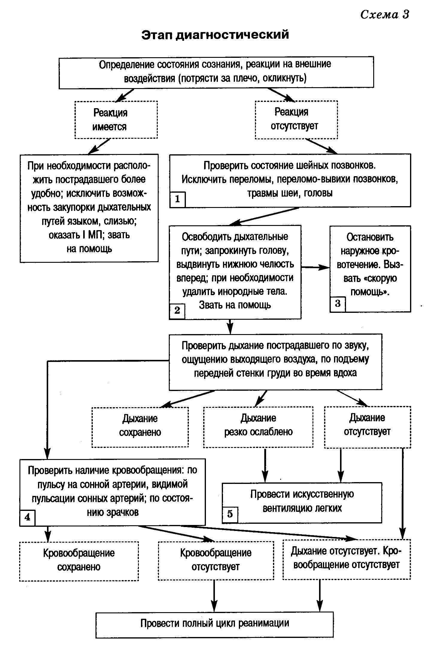

Установить наличие перелома шейных позвонков помогут сведения о механизме получения травмы (автомобильная катастрофа, прыжки в воду, падение). При осторожном лёгком прощупывании шеи выявляется значительное напряжение мышц (ригидность). На тыльной поверхности шеи часто обнаруживается плотный, болезненный (если пострадавший в сознании) костный выступ. Иногда шея и голова смещены, необычно расположены.
I МП при переломах шейных позвонков:
  - Строгий покой. Удаление жидкости (слизи, крови, рвотных масс) из дыхательных путей.
  - Наложение на шею ватно-марлевого воротника (рис. 59). Бинт или полоса любой ткани шириной 5-8 см обкладывается ровным слоем ваты, скатывается в рулон. Полученный ватно-марлевый воротник накладывается плотно на шею, захватывая не менее 2/3 ширины предыдущего хода. Необходимо исключить сдавление сонных артерий.

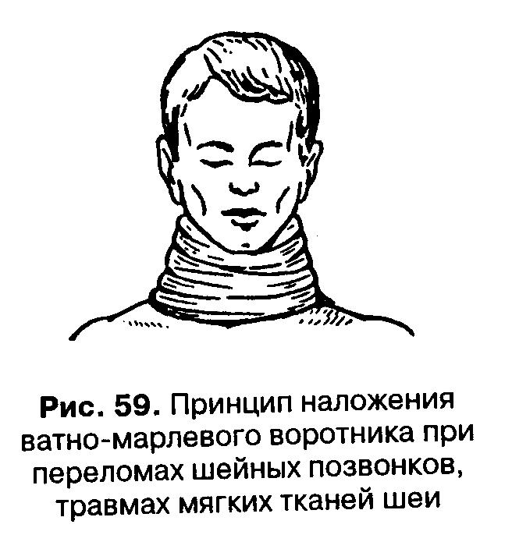

  - Размещение пострадавшего на щите (или двери, снятой с петель).
  - Экстренный вызов машины «скорой помощи» или врача; сообщение по телефону о случившемся, о принятых мерах.
- Метод запрокидывания головы (рис. 60) является важнейшим мероприятием для успешного проведения реанимации, устраняющим западание языка в гортань и закупорку трахеи, приводящую к смерти.

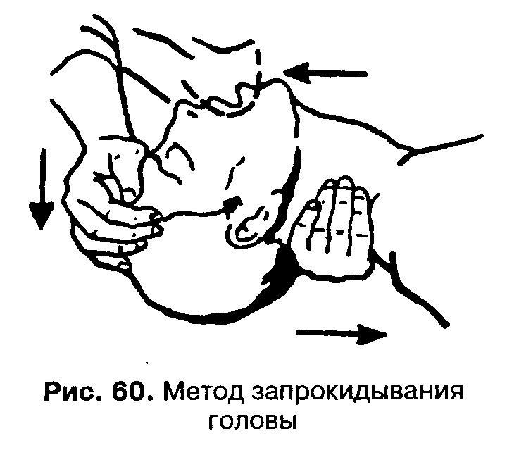

Для его выполнения необходимо расположить одну кисть на лбу пострадавшего, другую – под шеей, плотно обхватив её фалангами пальцев. Спокойно, без рывков (без какого-либо насилия!) запрокинуть голову пострадавшего до первого упора.
- Безотлагательная остановка кровотечения – необходимое условие успешной реанимации. Проблема решается просто, если спасателей двое: один оказывает I РП, другой – останавливает кровотечение.
Если спасатель один, и помощи ждать неоткуда, необходимо вначале остановить кровотечение (максимальное время для этого не должно превышать 15 секунд), а затем незамедлительно проводить I РП.
- Проверка пульса, состояния зрачков (рис. 61, 62). Для определения пульса следует найти на передней стороне шеи наиболее выступающую часть хряща – кадык («адамово яблоко»). Расположив подушечки 2-4 пальцев на одной линии, сместить их вбок по стенке хряща на уровне кадыка, определяя плотноватое жгутоподобное образование – сонную артерию. Пальцами уловить пульсацию стенки артерии (рис. 61).

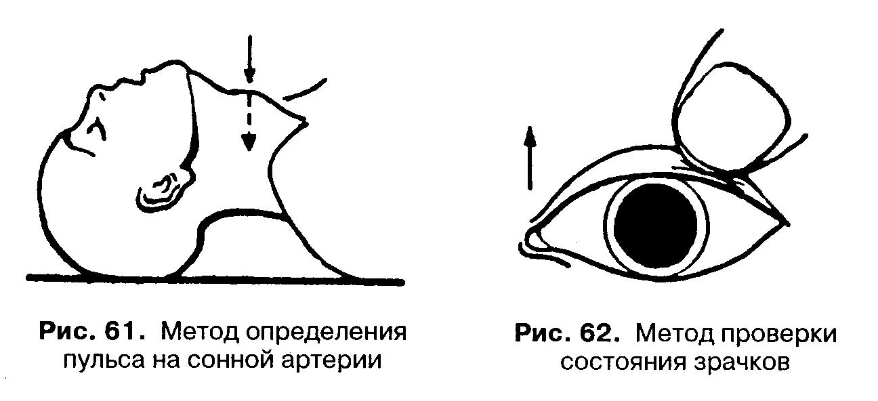

Чтобы проверить реакцию зрачка на свет, следует закрыть глаз пострадавшего ладонью, затем быстро снять её. В норме зрачок на свету сжимается (рис. 62).
- Проведение искусственной вентиляции лёгких. В условиях сохранённого кровообращения, когда пульс на сонной артерии определяется достаточно отчётливо, возможны ситуации, когда самостоятельное дыхание резко ослаблено или даже отсутствует. Это служит одним из признаков приближающейся клинической смерти.
В подобных случаях необходимо проведение синхронной вспомогательной искусственной вентиляции лёгких (ИВЛ). Её выполняют в такт самостоятельных вдохов пострадавшего, с постепенным усилением вдохов, осуществляемых спасателем, и постоянным контролем пульса на сонной артерии больного, так как прекращение деятельности сердца может наступить в любой момент. Если это произошло, необходимо немедленно приступить к оказанию I РП в полном объёме.

Этап подготовительный (схема 4).
- Правильное размещение пострадавшего. I РП следует оказывать при размещении пострадавшего в горизонтальном положении на спине, на жёсткой основе (на полу, земле) (рис. 63), с вытянутыми вдоль туловища руками.

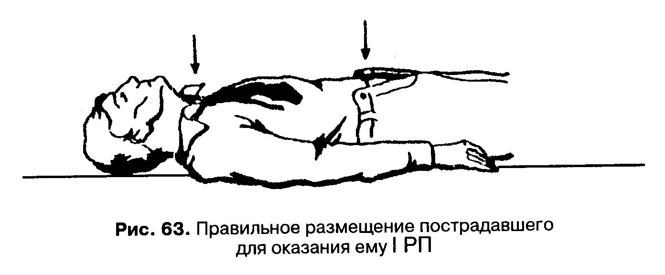

Проводить реанимацию на диване, на кровати нельзя – все мероприятия будут неэффективными.
Очень важно ослабить пояс: в противном случае возникает опасность тяжёлых повреждений органов брюшной полости (печени, селезёнки, поджелудочной железы и др.) во время проведения наружного массажа сердца. Следует также ослабить галстук, воротник (у женщин освободить бюстгальтер). Общие затраты времени – 5 секунд.

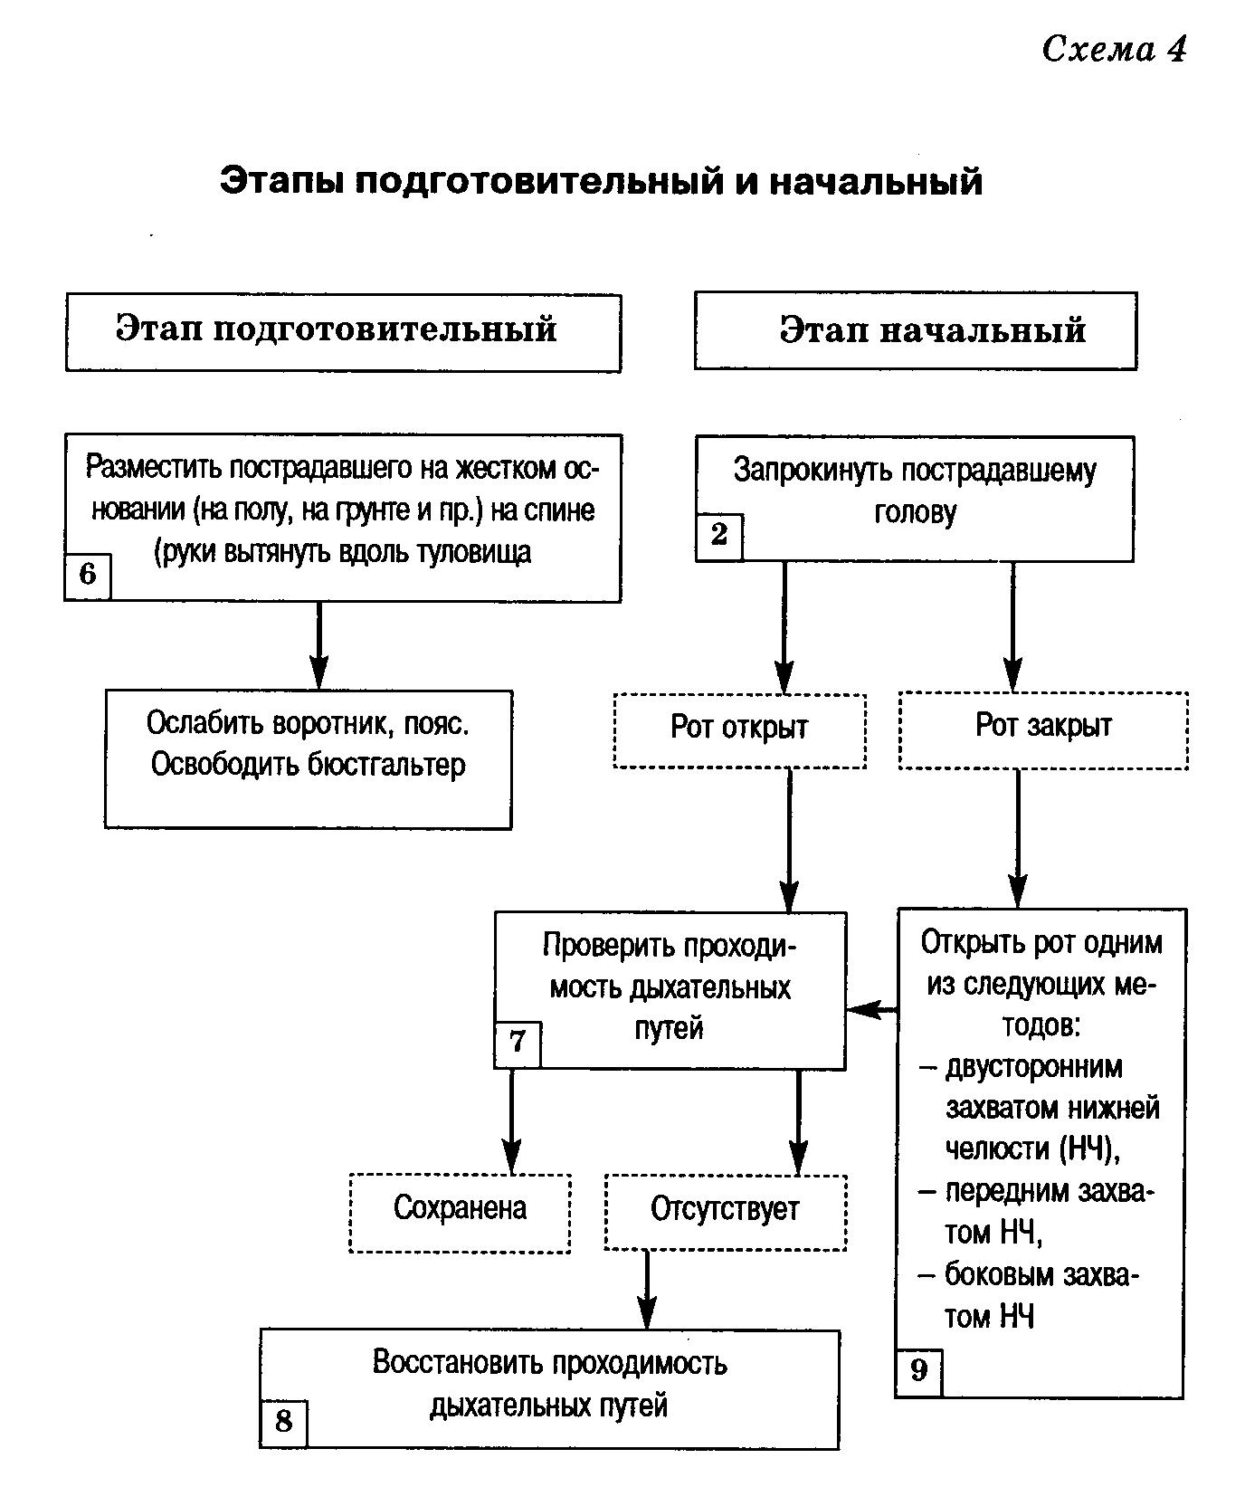

Этап начальный (схема 4)
- Проверка проходимости дыхательных путей для воздуха – необходимое мероприятие для успешного проведения ИВЛ. Закупорка дыхательных путей инородными телами или кровью, обрывками тканей из-за ранений, в результате воспалительного процесса, опухоли означает смерть от удушения в 100% случаев.
Инородными телами могут быть скопления слизи, рвотных масс; крови при ранениях лёгких, трахеи; комки пищи при так называемой «ресторанности смерти»; песка, ила при утоплении. Даже язык, потерявший обычную консистенцию, при бессознательном состоянии пострадавшего может быть инородным телом для трахеи.
Для проверки проходимости дыхательных путей следует, запрокинув пострадавшему голову, сделать ему 1-2 пробных вдоха в строгом соответствии с методикой ИВЛ «рот в рот». Если воздух в лёгкие не проходит, приступить к восстановлению проходимости дыхательных путей.
- Методика восстановления проходимости дыхательных путей. Повернуть голову пострадавшего набок. Раскрыть ему рот. Фиксировать челюсти перекрещёнными первым (нижняя челюсть) и вторым (верхняя челюсть) пальцами. Ввести глубоко в рот сомкнутые 2-3 пальца другой руки (можно обернуть пальцы платком или куском материи, бинта, но если это не потребует затрат времени). Быстро, но тщательно круговым движением проверить полость рта, зубы (иногда преимущественно у пожилых людей инородными телами могут быть сломаны зубные протезы, зубы). При наличии в полости рта жидкости (слюны, слизи, рвотных масс, ила) или плотных тел (песок и др.) удалить их (рис. 64).

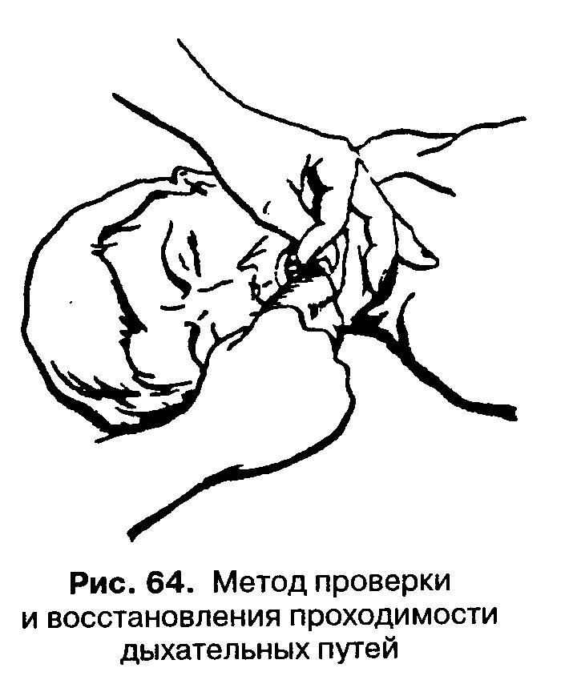

- Открытие рта пострадавшего. В оптимальном случае при запрокидывании головы пострадавшего его рот открывается сам. Однако при клинической смерти достаточно часто возникает тоническое напряжение (тризм) мощных жевательных мышц, и самостоятельное открытие рта становится невозможным.
Для устранения тризма используются три метода (в порядке очерёдности применения):
- двусторонний захват нижней челюсти (рис. 65, 66);
- передний захват (рис. 67);
- боковой захват (рис. 68) (осуществляется при невозможности или безуспешности переднего захвата нижней челюсти).

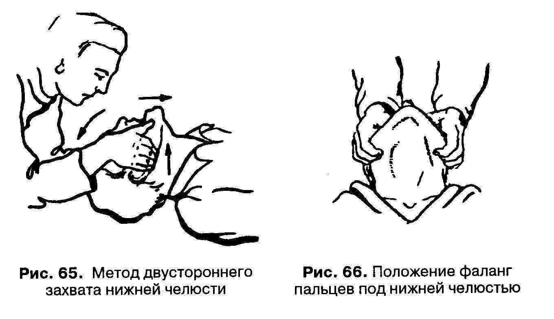

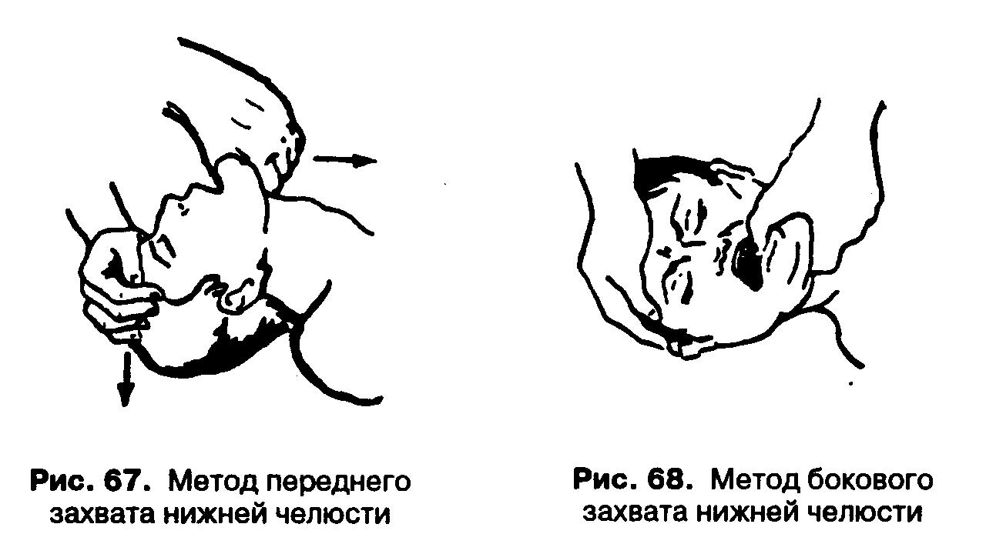

Время на открытие рта пострадавшего составляет соответственно 4, 3, 3 секунды (в сумме не более 10 секунд).
В отдельных случаях все три метода оказываются неэффективными. Тогда необходимо переходить на проведение ИВЛ методом «рот в нос» (см. далее).

Этап реанимации (схема 5)
Процесс оживления умирающего состоит из двух взаимосвязанных частей – искусственной вентиляции лёгких и наружного массажа сердца (в редких случаях, когда нарушается только дыхание или только деятельность сердца, эти элементы реанимации могут выполняться по отдельности).

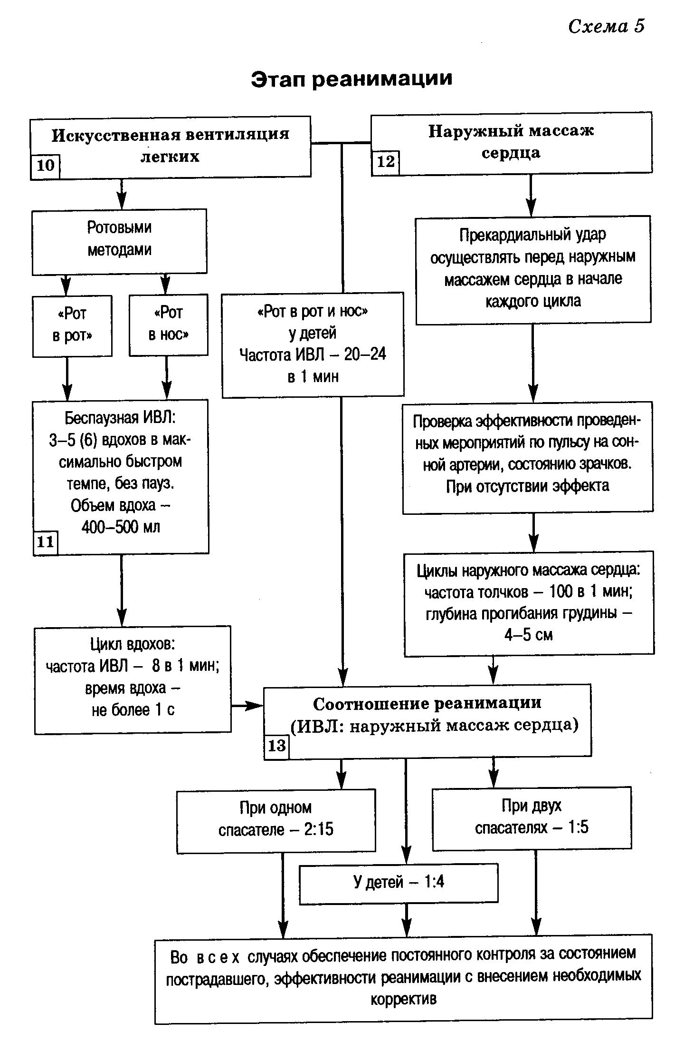

- ИВЛ. Самыми простыми, широко доступными методами ИВЛ являются ротовые, т. е. с подачей воздуха в лёгкие изо рта спасателя через рот или нос пострадавшему. Они обозначаются как методы «рот в нос» (рис. 69) и «рот в рот» (рис. 70). При проведении ИВЛ детям грудного и раннего детского возраста применяют метод «рот в рот и нос» (рис. 71).

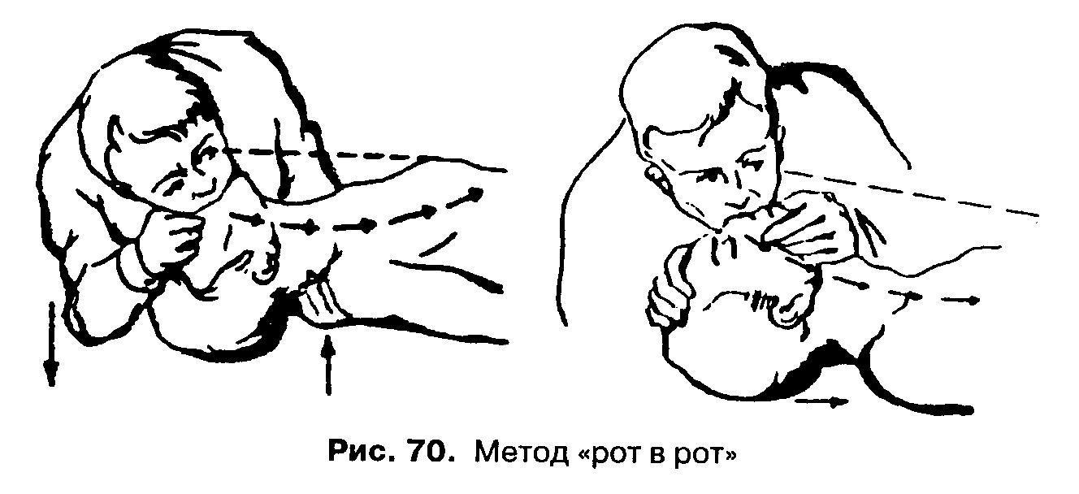

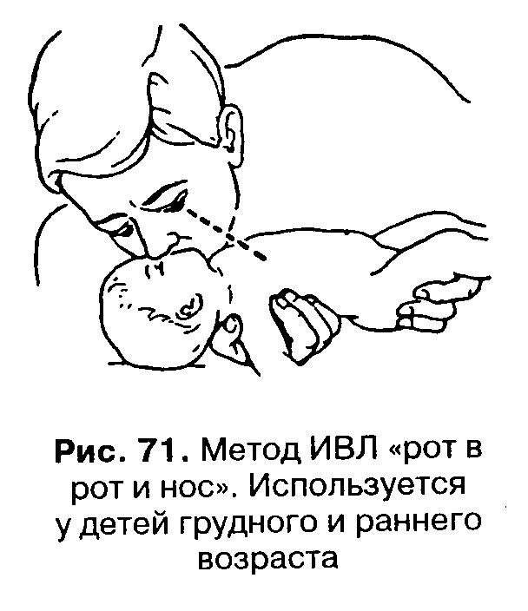

Важнейшие задачи спасателя при проведении ИВЛ:
- Во всех случаях обеспечить полную герметичность систем: рот – рот; рот – нос; рот - нос и рот.
- При методе «рот в рот» тщательно зажимать нос, при методе «рот в нос» - рот пострадавшего.
- Во время осуществления вдоха постоянно контролировать подъём передней стенки груди: если он состоялся – воздух поступил в лёгкие; если подъёма груди нет – воздух попал в желудок. В последнем случае следует немедленно повернуть умирающего на бок и сильно нажать ладонью на верхнюю часть живота – воздух выйдет, затем повернуть его на спину и продолжить реанимацию.
- Постоянно контролировать запрокинутое положение головы (см. рис. 60), так как при иных положениях ИВЛ неэффективна – воздух попадёт в желудок.
- Помнить, что возникновение рвоты, отрыжки, спазматических сокращений диафрагмы не является признаком самостоятельного дыхания.
Методика проведения ИВЛ «рот в рот» (рис. 70). Запрокинуть пострадавшему голову (см. рис. 60), фиксируя лоб кистью; другая кисть – под его шеей. Сделав вдох из расчёта 400-500 см³, прижать свой рот к открытому рту пострадавшего. Первым и вторым пальцами руки, фиксирующей лоб, зажать ему нос и сделать сильный, резкий выдох в рот пострадавшего. После раздувания лёгких – вдоха пострадавшего – освободить его рот и следить за выходом воздуха (выдохом) по опусканию стенки груди. Одновременно с этим снова осуществить вдох и сразу после выдоха пострадавшего сделать сильный, резкий выдох ему в рот. Продолжить ИВЛ.

Методика проведения ИВЛ «рот в нос» (рис. 69). Запрокинуть пострадавшему голову (см. рис. 60), фиксируя лоб или теменную часть кистью. Обхватить подбородок ладонью другой руки, плотно сомкнуть и фиксировать челюсти, зажать рот, губы (герметично!) частью ладони и большим пальцем. Сделав вдох из расчёта 400-500 см³, плотно (герметично!) обхватить губами основание носа пострадавшего (носовое отверстие должно оставаться свободным!). Краем ладони и большим пальцем фиксировать рот, губы. Сделать сильный, резкий выдох в нос пострадавшему. Далее как при методе «рот в рот».

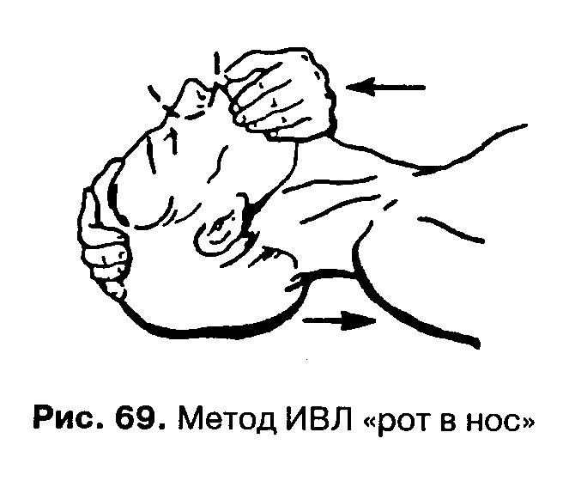

По принципам, описанным в методах ИВЛ «рот в рот» и «рот в нос», осуществляется также беспаузная вентиляция лёгких. Отличием служит лишь проведение вдохов один за другим, без перерывов для выдоха.
К показателям ИВЛ относятся: объём воздуха, частота дыхания; наличие или отсутствие пауз между вдохами; соотношение реанимации (см. далее). Эти показатели едины для всех методов ИВЛ.
Объём вдоха для взрослых составляет 400-500 см³. Это обычный, нефорсированный вдох. Важным свидетельством достаточности объёма вдоха служит подъём передней стенки груди пострадавшего. При явно малом подъёме необходимо проверить, запрокинута ли голова, не попадает ли воздух в желудок. Если это исключено, следует несколько увеличить объём вдоха.
Частота вдохов – 8 в 1 мин; время самого вдоха – несколько менее 1 с. У детей раннего возраста частота вдоха – 20-24 в 1 мин.
- Беспаузная ИВЛ – это 3 или 5-6 вдохов один за другим без перерывов. Немедленно после этого необходимо проверить пульс на сонной артерии. Если пульс появился – следует проводить обычную ИВЛ; если пульса нет – приступить к наружному массажу сердца.
- Наружный массаж сердца осуществляется при клинической смерти, т. е. при прекращении кровообращения и дыхания; в редких случаях – при резком угнетении деятельности сердца в условиях сохранённого дыхания.
В начале первого цикла массажа наносить прекардиальный удар (рис. 72). При этом спасатель находится сбоку от пострадавшего, лицом к его ногам. Удар наносится основанием кулака с высоты 20-30 см в область сердца. Он должен быть коротким, сильным, резким. В определённых ситуациях, особенно когда время наступления клинической смерти неизвестно, наносятся два прекардиальных удара один за другим. Немедленно после удара проверяется пульс на сонной артерии (см. рис. 61). Если пульс не появился, необходимо сразу же начинать наружный массаж сердца (рис. 72-77). При его проведении очень важно соблюдать правильное положение оснований кистей рук спасателя на грудине пострадавшего (рис. 73-76), в противном случае возможны переломы рёбер, грудины.

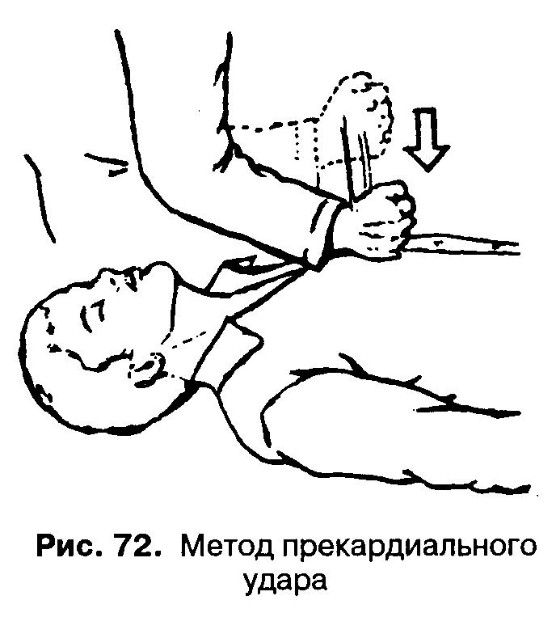

Для определения места расположения основания кисти на грудине следует найти пальцем в верхней части живота по средней линии мечевидный отросток грудины и подняться вверх по продольной оси грудины на ширину 2-3 пальцев (рис. 73-75).

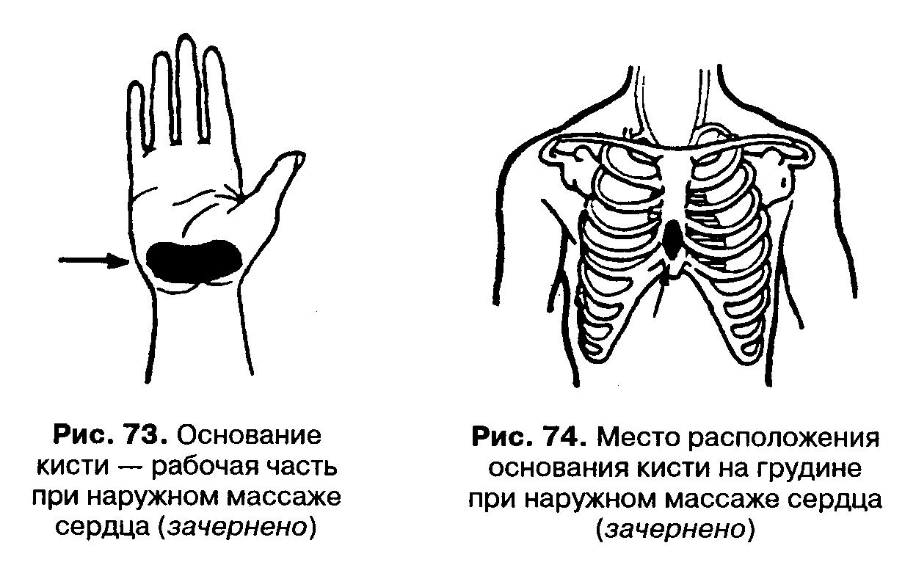

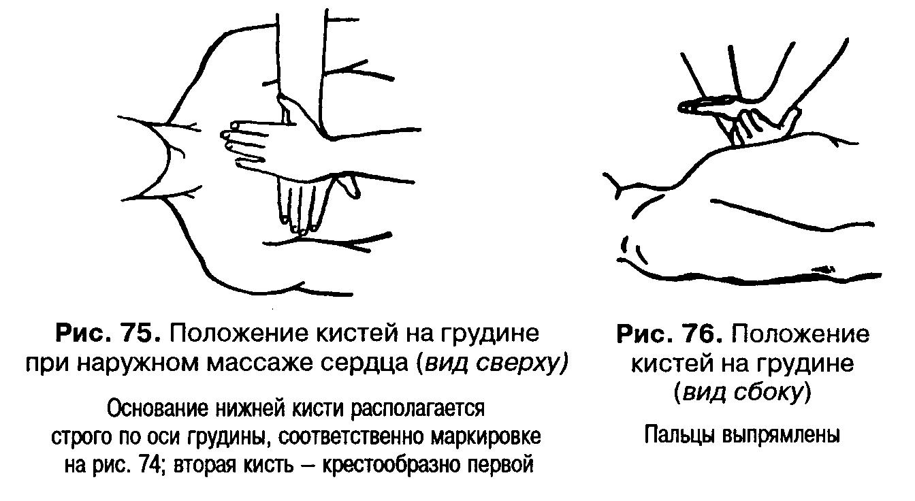

Расположив кисти рук на грудине, выпрямив их в локтевых суставах (рис. 76), следует осуществить толчок на глубину 3-5 см (с учётом пола, массы тела, роста и возраста пострадавшего).
Частота толчков массажа – 100 в минуту. По мере появления пульса, получения более или менее устойчивых результатов частоту толчков можно постепенно снижать до 70-72 в минуту.
Глубина прогибания грудины при толчке у взрослых – 4 см, у крупных мужчин – 5 см. Массаж производится вытянутыми руками, всем корпусом (рис. 77).

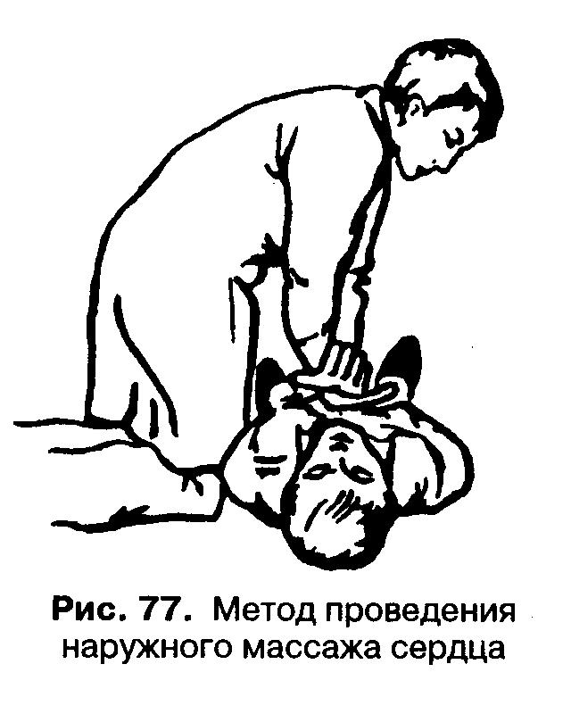

Детям грудного, раннего детского возраста массаж сердца осуществляется сомкнутыми, несколько согнутыми 2-3 пальцами с частотой 100-120 толчков в минуту, с прогибанием грудины до 0,5-0,8 см.
Подросткам 11-14 лет массаж производится одной кистью, основание которой (см. рис. 73) располагается соответственно продольной оси грудины, выше мечевидного отростка (см. рис. 74).

Принципы проведения реанимационных мероприятий одним спасателем в соответствии с методами, приведёнными выше, представлены на рис. 78.

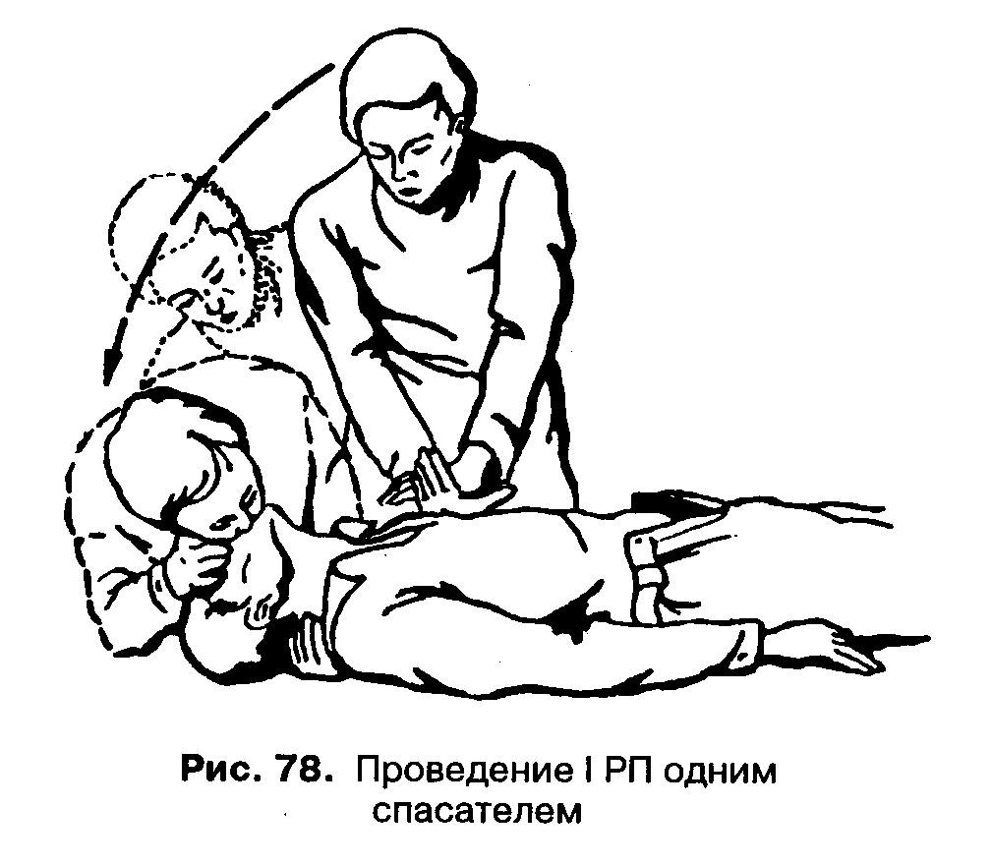
- Соотношение реанимации – это соотношение частоты ИВЛ и частоты наружного массажа сердца (без учёта прекардиального удара). Для взрослых оно составляет 2:15 при одном спасателе, 1:5 при двух; у детей 1:4.

Этап восстановительный, охранительный
Этот этап является завершающим всего процесса оказания I РП. Главные требования к нему: строгая последовательность мероприятий; быстрое, чёткое их проведение; обеспечение полного покоя пострадавшего, его комфортности; постоянный контроль положения тела и состояния пострадавшего.
Приведение пострадавшего в восстановительное, охранительное положение осуществляется после его выведения из терминального состояния (пострадавший может находиться без сознания) (рис. 79). Исходное положение пострадавшего – на спине. Спасатель располагается сбоку. Далее следует выполнить следующие действия:

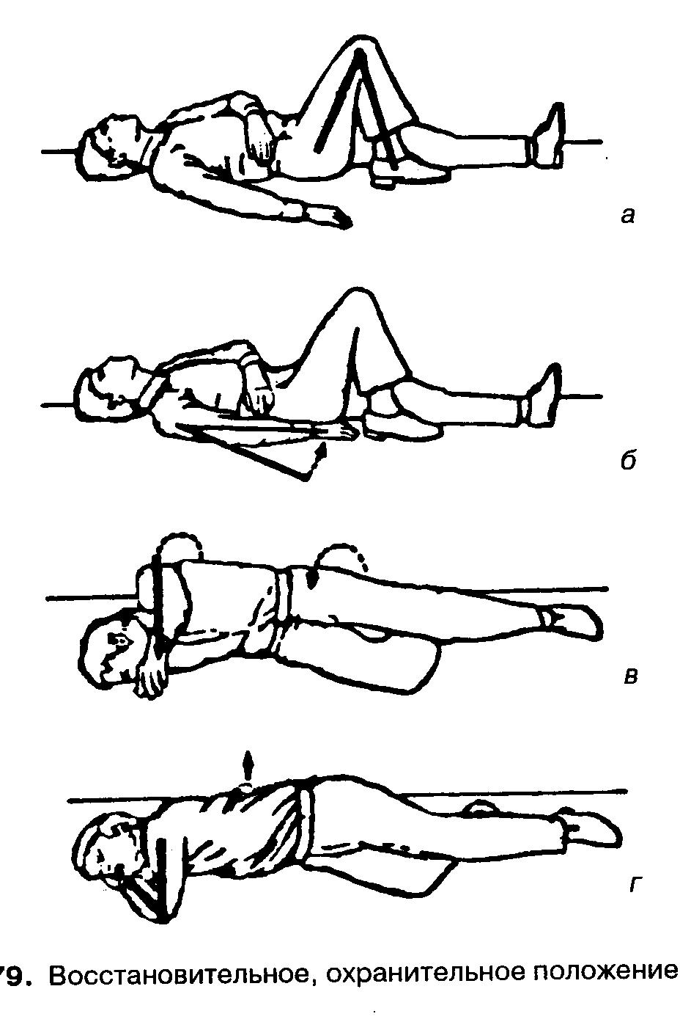

Рис. 79. Восстановительное, охранительное положение

- Согнув правую ногу пострадавшего в коленном суставе, подтянуть стопу к коленному суставу другой ноги. Согнув левую руку в локтевом суставе под прямым углом, положить кисть на живот ближе к правому боку (рис. 79, а).
- Правую руку выпрямить, прижать к туловищу, выпрямить пальцы (рис. 79, б).
3), 4) Взяв пострадавшего одной рукой за левое плечо, другой – за таз, сначала повернуть его на правый бок «накатом» (левая нога при этом должна располагаться на правой голени (рис. 79, в), затем – в положение полулёжа на правой половине живота (рис. 79, г). Левую руку пострадавшего согнуть в локтевом суставе, положив кисть ему под голову. Правая рука при этом должна быть несколько смещена назад, немного согнута в локтевом суставе.
Во всех случаях оказания I РП необходимо вызвать фельдшера или врача, машину «скорой помощи».

Шок

Под шоком понимается состояние угнетения всех функций организма с явлениями острой сосудистой недостаточности. В зависимости от тяжести травмы выделяют три степени шока. Общей их особенностью служит постепенное ухудшение состояния пострадавших при неоказании им медицинской помощи: шок I степени, лёгкий; шок II степени, средней тяжести; шок III степени, тяжёлый. Оказание медицинской помощи позволяет остановить процесс ухудшения состояния пострадавшего.
Основными видами шока являются: травматический; геморрагический (вследствие массивной кровопотери, например, при ранениях); ожоговый; септический (в условиях присоединения инфекции, сепсиса); анафилактический (аллергическое осложнение).
При определённых условиях шок III степени (тяжёлый) является терминальным состоянием.
Симптомы шока III степени. Возможное затемнение сознания. Резкая заторможенность. Бледно-серые с синюшным оттенком кожные покровы; иногда отмечается своеобразный «мраморный» рисунок (чередование серых участков с синеватыми прослойками). Синюшные ногти; после нажатия на ноготь кровоток восстанавливается медленно, слабо. Зрачки на свет не реагируют. Важна динамика пульса: вначале он учащённый (до 130 ударов в минуту), слабый, аритмичный; позже пульс замедляется до 44 ударов в минуту. Температура тела понижена. Мочеиспускание уменьшено или вовсе отсутствует.
I МП при шоке III степени:
- Остановить при необходимости наружное кровотечение. Наложить давящую повязку или, по показаниям, жгут на конечность. При подозрении на внутрибрюшное кровотечение – полный покой, холод на живот.
- Обеспечить пострадавшему постельный режим, полный покой. Утеплить, согреть (накрыть тёплым одеялом и пр.). Придать ему положение лёжа на спине без подушки под головой. При переломах позвоночника расположить пострадавшего на щите в положении на спине, ноги приподнять на подушке под углом 15⁰.
- При проникающих ранениях груди наложить герметизирующую повязку с куском клеёнки.
- При проникающих ранениях живота произвести рыхлое прибинтование выпавших органов (петель кишок и др.) к передней брюшной стенке. Использовать при этом стерильную (асептическую) повязку или полосы ткани, проглаженные горячим утюгом.
- Дать обезболивающие средства: 1-2 таблетки анальгина (пенталгина) раздавить между двумя чайными ложками (максимально мелко) и засыпать под язык пострадавшего; не запивать, но дать ½ чайной ложки воды под язык.
- При переломах костей обеспечить иммобилизацию (неподвижность) соответствующих частей тела.
- При отсутствии травм брюшной полости (открытых или закрытых, тупых) дать несколько стаканов солевого питья (1/2 чайной ложки соды и ½ чайной ложки поваренной соли на 1 л тёплой воды, тщательно перемешать). Можно напоить пострадавшего горячим сладким чаем, кофе.
- Вызвать машину «скорой помощи», врача. Обеспечить срочную госпитализацию.

Водные травмы

К водным травмам относят утопления в пресной или морской воде; утопления неполные или полные; погружения в холодную или в ледяную воду; утопления или погружения в экологически неблагоприятных водоёмах, загрязнённых канализационными, сточными водами; усталость на воде и другие типы подобных поражений. Особое место занимают довольно частые утопления в домашних ваннах или в бассейнах.
В принципе каждое из погружений может завершиться утоплением. Известны, к примеру, случаи утоплений при погружении лица в ведро ледяной воды, при падении вниз лицом в лужу.
Общей особенностью водных травм является их зависимость от возраста (чаще тонут дети), пола, состояния организма (приём алкоголя или наркотиков, болезни, травмы, общее истощение, психические нарушения), от времени года и погоды (жаркое лето, холодная осень и др.), от состояния атмосферы (ветер, ураган), течений воды и т. д.
Завершающим этапом всех утоплений (включая 2/3 погружений) служит развитие терминальных состояний, клинической смерти и, при неоказании I РП, биологической смерти.
Утопления бывают истинные, отмечаемые в 95% случаев; асфиксические, способствующими факторами которых служат приём алкоголя, наркотиков, психоэмоциональные нарушения, стресс, сильный удар о воду, и синкопальные, обусловленные рефлекторной остановкой сердца при внезапном падении, нырянии в холодную или ледяную воду (чаще у женщин, детей).
Оживление утонувшего возможно в течение 20 мин и более, при утоплении в ледяной воде – в течение 1-1,5 ч.

Приёмы I РП при утоплении
В воде. В первую очередь спасателю необходимо оградить себя от захватов тонущего. Для этого следует приблизиться к утопающему со стороны спины или повернуть его спиной к себе. Наиболее опасно, когда тонущий захватывает спасателя сзади за шею или за ноги: в этих ситуациях реальна гибель обоих участников события.
При отсутствии у пострадавшего сознания спасатель располагается за спиной утонувшего. Необходимо поднять его голову над уровнем воды, подтянуть подбородок вверх и вперёд, отклонить голову назад и сделать вдох методом «рот в нос».
Буксировка по воде. При потере пострадавшим сознания, отсутствии у него признаков жизни, когда плавсредств нет в наличии, необходимо проводить ИВЛ методом «рот в нос» (или «рот в рот») с частотой 8 вдохов в минуту, буксируя пострадавшего к берегу. При возможности – звать на помощь.
С низкобортных плавсредств. Подвести плавсредство (плотик, резиновую шлюпку и т. п.) к тонущему со стороны спины (рис. 80, а). Левой рукой захватив левое плечо и подмышечную впадину тонущего, подтянуть его и фиксировать за локоть к борту. Обхватив подбородок тонущего правой рукой, выдвинуть его нижнюю челюсть несколько вперёд, запрокинуть ему голову (рис. 80, б). Герметично закрыв пострадавшему рот, начать ИВЛ методом «рот в нос» (см. рис. 69).

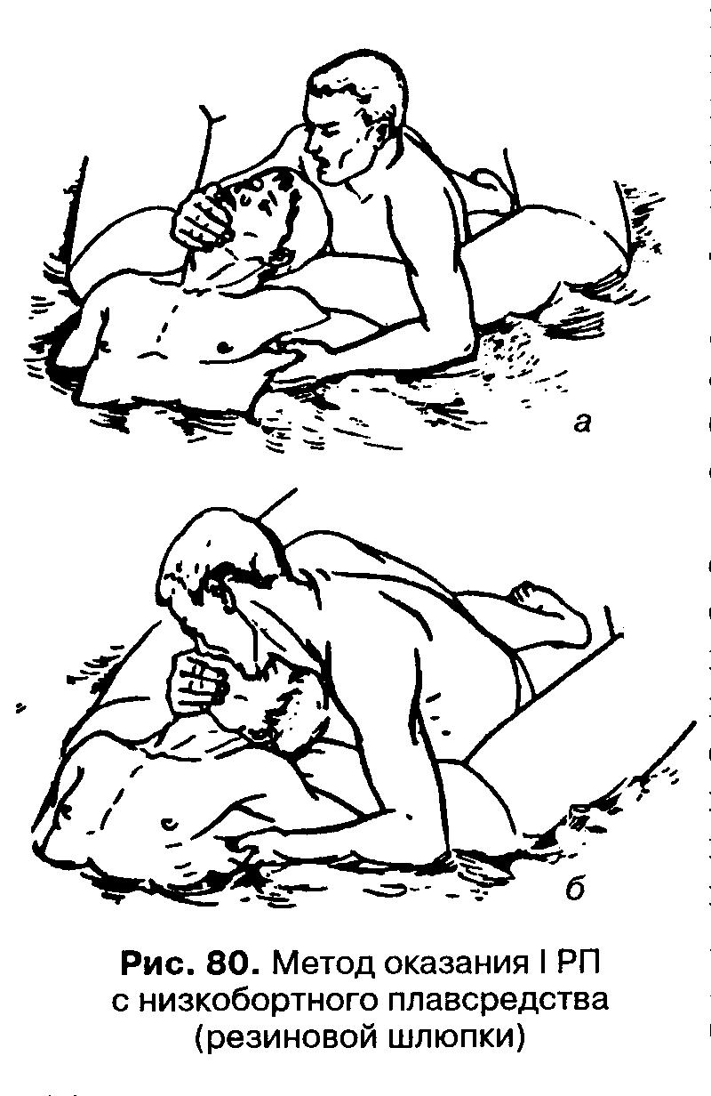

На борту лодки. Реанимацию следует начинать с удаления воды из дыхательных путей.
Освобождение дыхательных путей от воды не является самоцелью. Важно предупредить попадание содержимого желудка в лёгкие при рвоте.
Спасатель, находясь в положении стоя, обхватывает руками таз пострадавшего, поднимая его так, чтобы голова находилась внизу. Необходимо следить за вытеканием воды из дыхательных путей пострадавшего. Если этого не происходит или вода вытекает медленно, можно нанести ему основанием кисти 2-3 удара по межлопаточной области. Время на проведение данной процедуры – до 12 секунд.
После этого следует приступить к реанимации. Спасатель должен находиться на скамье, пострадавший – рядом с ним в положении полусидя. ИВЛ проводится методом «рот в рот» или «рот в нос». При отсутствии у пострадавшего сердечной деятельности необходимо проводить ему одной рукой наружный массаж сердца, другой рукой фиксируя спину.
В процессе проведения реанимации возможно возникновение у пострадавшего рвоты. При появлении первых её признаков (отрыжка, спазматические сокращения диафрагмы) следует немедленно снова поднять пострадавшего за таз, дождаться вытекания рвоты, затем осторожно уложить его на бок вдоль борта лодки, удалить оставшиеся рвотные массы изо рта (см. рис. 64) и продолжить реанимацию.
Попытки специально провоцировать рвоту совершенно недопустимы – в подобных случаях часть рвотных масс неизбежно проникнет в лёгкие.
На берегу. Осуществляется полный комплекс реанимационных мероприятий (схемы 3-5, рис. 59-79).

Вопросы

- Каковы признаки клинической смерти?
- Какие вопросы решаются на диагностическом этапе I РП?
- Что следует сделать раньше: оказать I РП или остановить кровотечение?
- Как следует размещать пострадавшего, чтобы реанимационные мероприятия были эффективными?
- Назовите методы, используемые для размыкания рта пострадавшего при тризме жевательных мышц.
- Каковы основные задачи спасателя, проводящего ИВЛ?
- В каких случаях осуществляется наружный массаж сердца?
- Каков алгоритм оказания I МП при шоке III степени?
- Какая опасность подстерегает спасателя при оказании I РП на воде?

Что будет, если…

…во время оказания I РП пострадавший лежит на мягком диване?

- Итог урока.

- Сделайте выводы по теме сегодняшнего урока.
- Что полезного для себя вы извлекли?

Домашнее задание: придумать ситуацию с наступлением шока и составить алгоритм проведения спасательных работ.

